无锡市老科协领导走访慰问特聘院士

2025年1月20日上午，无锡市老科技工作者协会会长田备及副会长王剑星一行，带着新年的祝福与诚挚的关怀，走访慰问了协会特聘的高级顾问金征宇和许居衍两位院士。此次走访旨在感谢他们长期以来对科技事业的卓越贡献，并表达无锡市老科协对他们的深切敬意。
田备会长和王剑星副会长首先来到了金征宇院士的办公室。金院士是中国工程院院士，也是无锡市老科协的特聘专家。他在碳水化合物和粮食深加工领域有着深厚的学术造诣和丰富的实践经验，为我国的粮油食品科技进步做出了重要贡献。田备会长高度赞扬了金征宇院士的科研成就。金院士感谢老科协的关心，分享了他在科研道路上的心得体会，并对今后老科协的工作提出了希望。
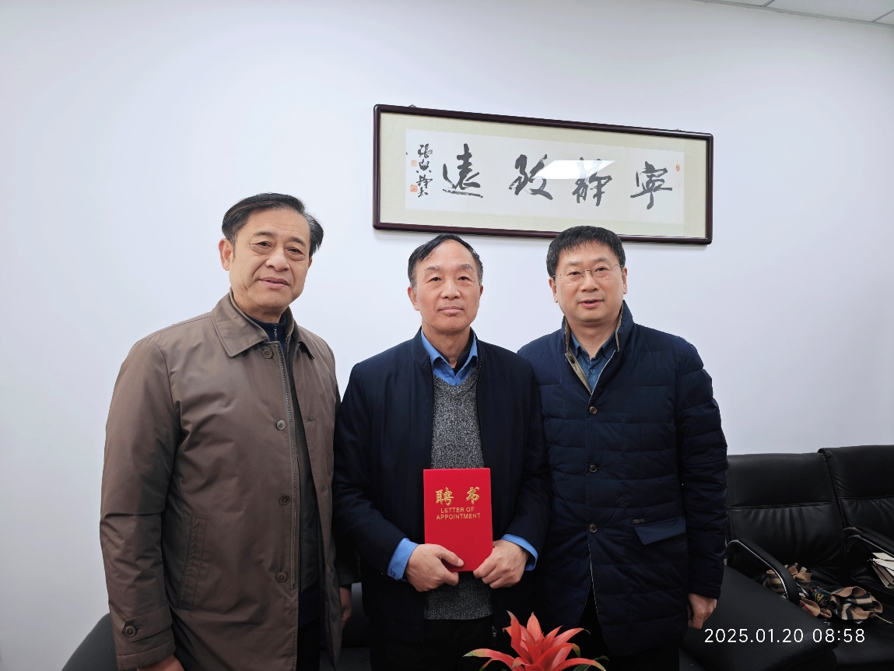
随后，田备会长一行来到了许居衍院士的办公室。许居衍院士在半导体科技领域有着卓越的成就和深厚的学术背景，为我国的半导体产业发展做出了重要贡献。田备会长详细询问了许居衍院士的身体状况和生活情况，并诚挚的祝愿许院士身体康健。许院士也十分关心无锡老科协的工作，希望老科协进一步做好助企创新工作，在助推无锡经济发展中发挥积极作用。
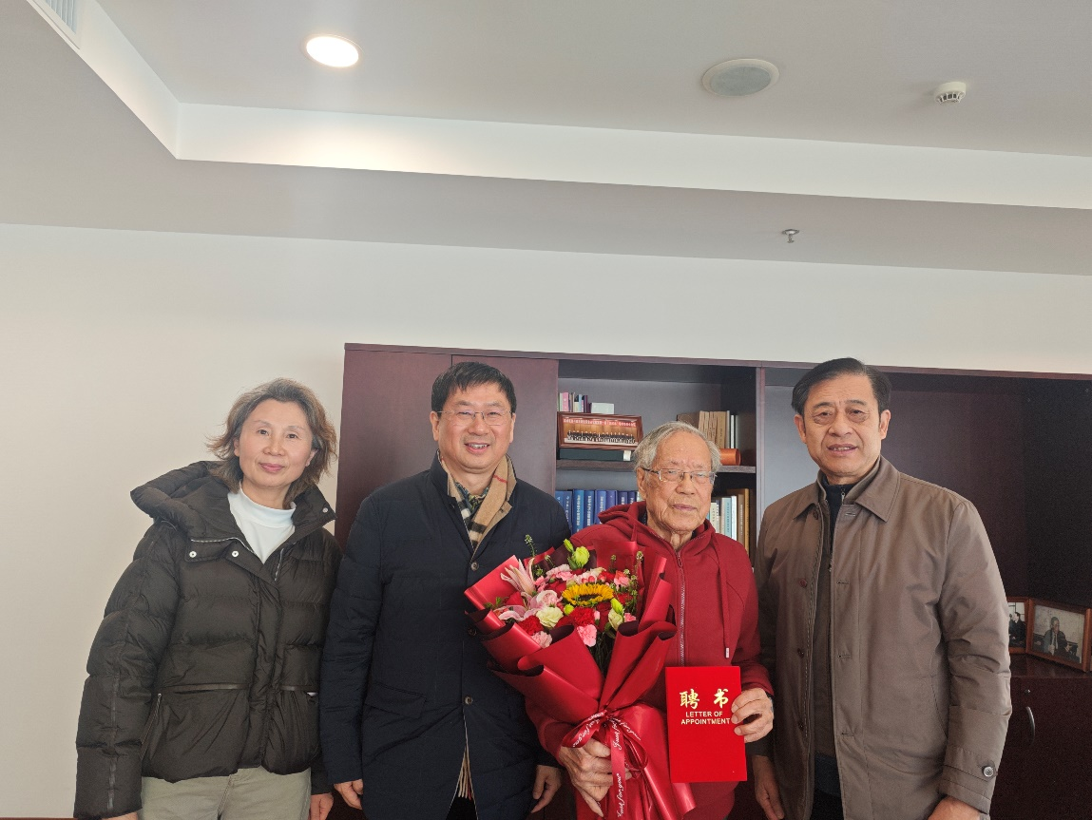
老科协特聘顾问的期望，将成为老科协新一年工作的强劲动力。无锡市老科协，也将继续发挥桥梁和纽带作用，为科技人才提供更好的服务和支持，为无锡市的科技进步贡献力量。
无锡市老科技工作者协会
2025年1月21日

